23 февраля – День Защитников Отечества!
В нашей школе по сложившейся традиции ежегодно перед этим замечательным праздником проводится военно – патриотический конкурс «Смотр строя и песни».

Этому мероприятию в начальной школе предшествовала большая кропотливая подготовительная работа. Классные руководители вместе с обучающимися своих классов выбирали название, песню, готовили единую форму для своих команд. Помогали классным руководителям учителя музыки, физической культуры и конечно, родители.
16 февраля. Волнения и переживания переполняли и взрослых, и детей. Данный конкурс требовал от участников слаженности и сплочённости в выполнении всех конкурсных заданий.
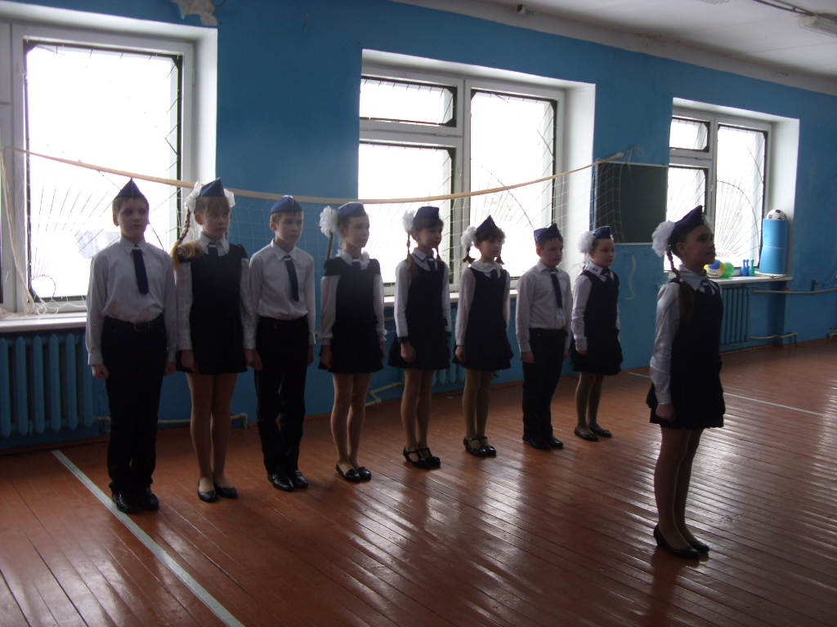

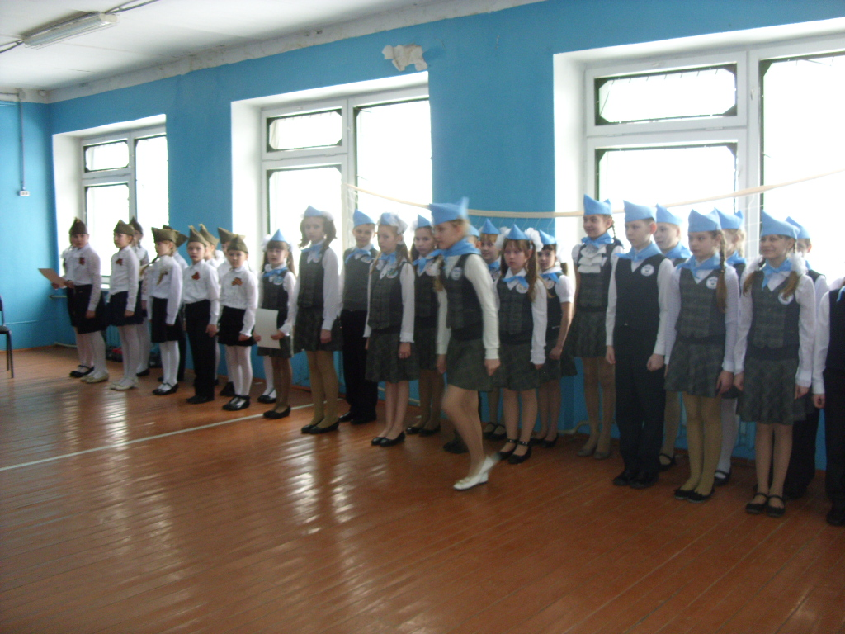

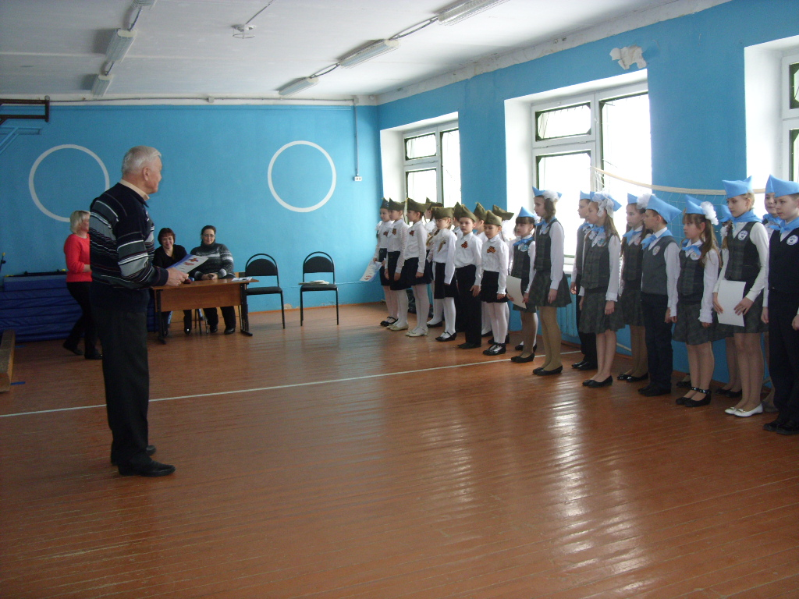
Со всеми испытаниями ребята справились достойно. Нелегко пришлось членам жюри при выборе лучших.
1 место заняла команда 4 «а» класса (классный руководитель Рожнова О.В.),
2 место – команда 4 «б» класса (классный руководитель Силаева Л.К.),
3 место у команды 3 «а» класса (классный руководитель Никитина Л.В.).
Все команды были награждены грамотами, 4 «а» бал награждён сладким пирогом.

Сегодня, как и в былые времена, наша Российская Армия славится своими воинами. У неё славное прошлое и, надеемся достойное будущее. А будущее нашей Российской Армии – это сегодняшние мальчишки и девчонки.

